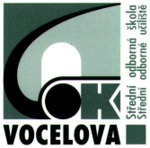
Střední odborná škola a Střední odborné učiliště,
Hradec Králové, Vocelova 1338

Registrační číslo projektu: CZ.1.07/1.5.00/34.0245

Číslo DUM: VY_32_INOVACE_01_A_04

Tematická oblast: Humanitní předměty 1. ročník
Téma: Francouzská renesance – Francois Villon
Autor: Mgr. Renata Fialová
Datum vytvoření: 18. 12. 2012

Anotace: Materiál je určen pro 1. ročník SOŠ, inovuje výuku využitím multimediálních pomůcek. Slouží k výkladu nové látky nebo k opakování učiva. Je možné ho použít ke společnému výkladu nebo opakování na interaktivní tabuli, kdy žáci mohou o probírané látce pod vedením učitele diskutovat, nebo k individuálnímu studiu ve formě vytištěného pracovního listu.

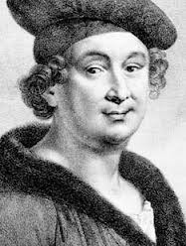 Francois Villon
Úkoly:
1. Přečti si Villonův životopis.
2. Do jakého období Villon patří?
3. Prohlédni si ukázku Villonova rukopisu. Myslíš, že pomalé psaní za pomoci brku se nějak odráželo v díle tehdejších autorů? Museli víc nade vším přemýšlet? Porovnej to se současností a diskutuj o tom.
4. Jaký život Villon žil? Jak se to odráželo v jeho tvorbě? Ukázky
5. Přečti si ukázku Villonovy básně v překladu Loukotkové a Businského. Který
překlad se ti líbí víc? Proč? Diskutuj se spolužáky. Podle odborníků je lepší
překlad Jarmily Loukotkové. Souhlasíš? Proč ano, proč ne.
Villon (1429/1431 Paříž – 1463 či později) byl francouzský básník. Jeho pravé jméno bylo François de Montcorbier nebo François des Loges (jméno Villon převzal od svého strýce, pařížského kaplana Guillauma de Villon, nejspíš z vděčnosti).
Vyrůstal v chudobě, později se jej ale ujal bohatý kněz Guillaume de Villon, který jej poslal na studia na pařížskou Sorbonnu. Roku 1449 se stal bakalářem a roku 1452 mistrem. Místo vzdělání nakonec zvolil bohémský způsob života.
Byl zapojen do různých rebelujících spolků, především do protistátního studentského spolku Ulita. Za svou činnost byl několikrát odsouzen (jednalo se o různé souboje, šarvátky v opilosti, atp.) – 1460, 1461, 1462. Vždy se mu pomocí výše postavených přátel podařilo dostat na svobodu. Dopustil se také loupení, výtržnictví, násilných činů a dokonce v roce 1455 i vraždy kněze, za kterou byl odsouzen k trestu smrti. Bylo to ale v sebeobraně ( patrně z milostných důvodů) a mnich mu před smrtí odpustil. Zde napsal podstatnou část Testamentů. Nakonec byl amnestován, nicméně byl vyhoštěn z Paříže na dobu deseti let a od té doby o něm není nic známo.
Verše psal pod pseudonymem Vaillan. Francouzskou poezii vyvedl ze starých forem a témat. Známé jsou například jeho balady, pozůstávající ze čtyř slok, kde první tři jsou po 7 až 12 verších a poslední sestává zpravidla z pěti veršů. Tato forma se po něm nazývá villonská balada.
O první kompletní překlad jeho veršů do češtiny se postaral Otokar Fischer (na začátku 20. století). Jeho verše jsou drsné, působí starobyle. Další kompletní překlad vytvořila Jarmila Loukotková (2. polovina 20. století), která Villonovy verše modernizuje. Oproti Fischerovi měla k dispozici více historických faktů a některé nově objevené básně.
O překlad se pokusil také Businský
Bývá také označován za prvního prokletého básníka a prvního moderního básníka.
LITERÁRNÍ DÍLO:
Odkaz (1456) – také je nazývaný MALÝ TESTAMENT, sbírka básní ironického a satirického obsahu , napadá současnou společnost, vysmívá se, provokuje
Závěť (1462) - také nazývaná VELKÝ TESTAMENT
Vyznačuje se ironickým pohledem na svět. V díle se autor zamýšlí nad svým pohnutým životem a své hříšné činy omlouvá chudobou a krutým osudem, vzpomíná také na své lásky. Popisuje zřícení starých jistot.
V díle se nacházejí různorodé básně:
- vysokého stylu (nábožné písně,…)
- nízkého stylu (dvorská poezie a „bláznivé písně“, pijácké motivy, obhroublé výrazy, …)
Dílo by se také dalo označit jako „výsměch době, všem a všemu i jemu samému“. Obsahuje 172 osmiveršových strof vložených do šestnácti balad, dvou písní a tří rondeauxů. Dílo obsahuje mnoho provokací, ale i znechucení ze světa. Čtenář se setkává s prostředím pařížského podsvětí, hospod i paláců, je také seznámen s pocity společenského vyvrhele.
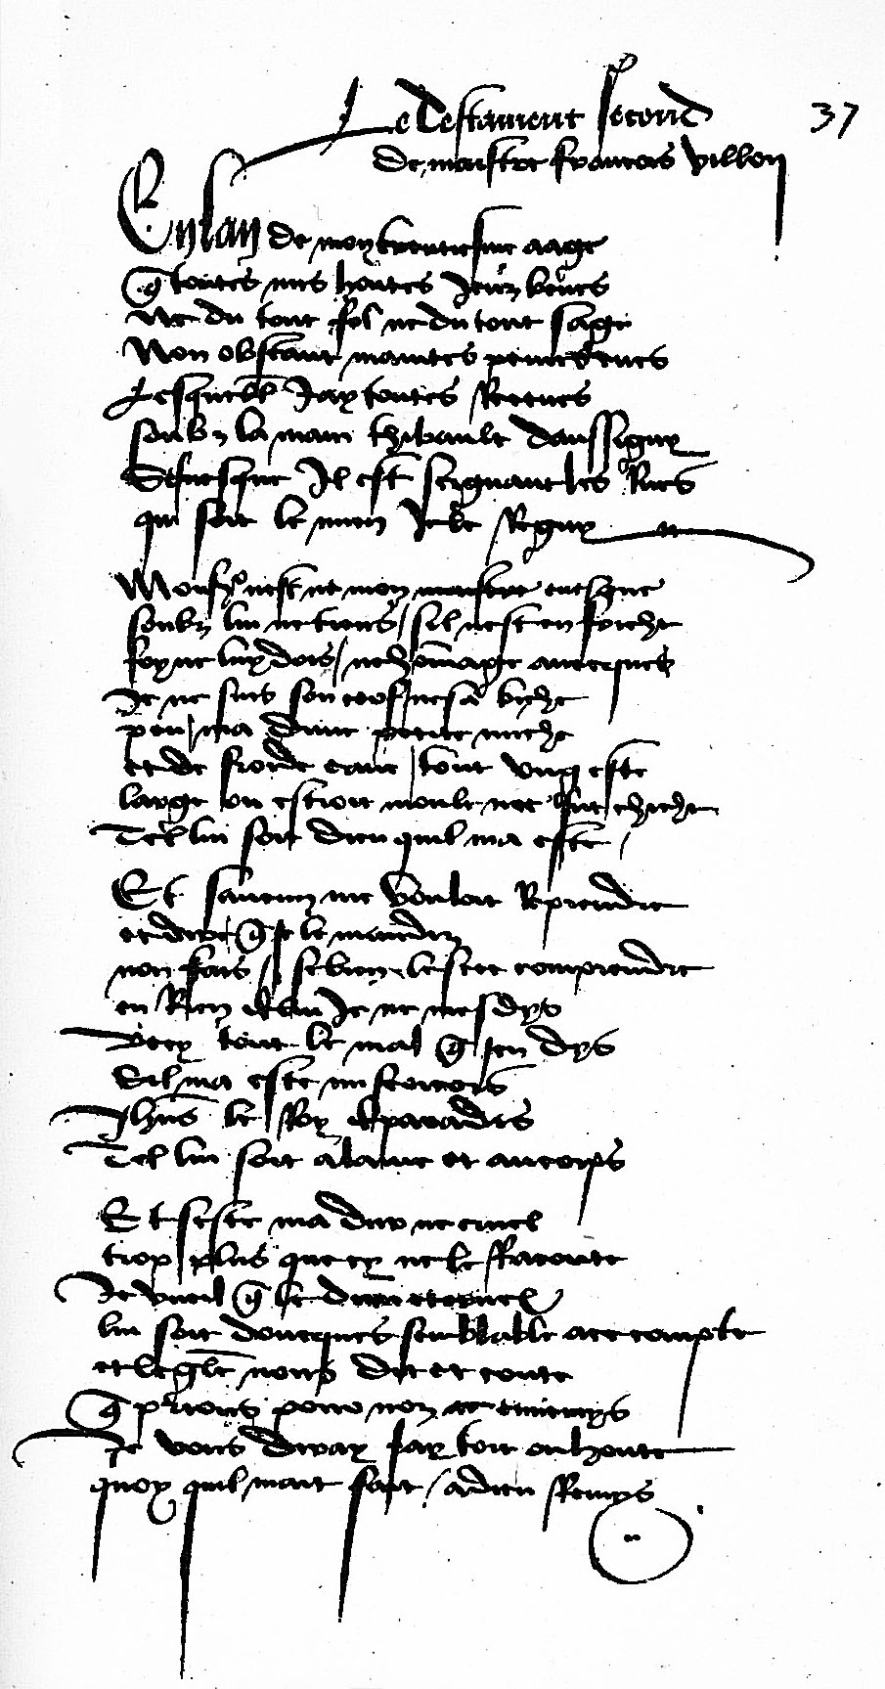
Ukázka: zároveň báseň k úkolu č. 4
Vrátím zas srdci jeho vládu,
přestože stále vidím ženu,
co dala souhlas k mému pádu
a z krve ji už nevyženu.
Svolávám pomstu v božím jménu
a v nářku vzývám Venuši,
ať neplatím tak krutou cenu,
ať sejme mi cejch na duši.
Za lásku měl jsem v zaslepení
líbezné její úsměvy
a neviděl, že zuby cení
a nekousne-li, nesleví.
Však ona všecko dobře ví.
Taky jsem na to doplatil.
Jinde se kvítí objeví,
jinde chci najít sladký cíl.
Ukázka k úkolu č.4
Je mi tak líto mého mládí,
kdy frajeřil jsem, dováděl;
sám Bůh ví, kam ta léta pádí,
a já bych zadržet je chtěl.
Můj mladý čas! Kam odešel?
Či odklusal? Kdo může říc?
Najednou někam odletěl
a nenechal mi vůbec nic.
Je pryč a pryč, a já tu trčím
jak nahý v trní, zdrán a mdlý,
já chudý na duchu se krčím,
bez renty, černý, omšelý,
rozvaděn s přízní, s přáteli;
i nejmenší mne znát se vzpouzí —
prý nikdá se mnou neměli;
a to jen proto, že jsem v nouzi.
Co dělat! Člověk nemá viny!
Co naložil ti osud, nes!
Osud je vinen, nikdo jiný;
a já, já zkusil jako pes!
Když můžeš, odpusť mi! a věz:
kde chudoby je víc než dost —
to ví už každé dítě dnes —‚
tam nerodí se samá ctnost.“
Ukázky k úkolu č. 5 (Loukotková a Businský)
Loukotková:
Mně kdyby Alexandra krále
Bůh seslal ve svém dobrodiní
a já bych v neřesti žil dále,
přestože měl bych vše, co jiní,
a nejen bídu jako nyní,
pak zasloužil bych provaz dát.
Nuzota z lidí lotry činí
a vlky z lesů žene hlad.

Je pravda, že jsem miloval,
a rád bych miloval i dále;
jenomže hlad a v srdci žal
a v prázdném břiše vytí stálé
už milování daly vale.
Nikoho svádět nenapadne,
když nejsou mísy, a ne malé!

Businský:
Takové Alexandry mít –
co nebyli by také krutí
a nechali mě šťastně žít –
a zradit jejich rozhodnutí,
tu sám bych v oheň vydal s chutí
své bídné tělo hubené.
Nezbytnost lidi k hříchu nutí,
hlad vlka z lesa vyžene.

Je pravda, že jsem miloval,
ba miloval bych do skonání.
Víc bych se ale radoval,
kdybych měl k jídlu něco k mání,
hlad ale v záletech mi brání.
Nejdříve do jídla se dej,
pak bude něco z milování –
ten může v rej, komu je hej.

Zdroje:
http://www.cist.cz/Poezie/mtest.htm
http://www.i-passage.cz/internetova_pasaz/eshop/0/3/5/521-Francois-Villon-Maly-testament
http://www.v-trotha.de/villon.htm
http://en.wikipedia.org/wiki/Fran%C3%A7ois_Villon

Citováno z vydání François Villon, Velká závěť, Praha, Lyra Pragensis 1978.

